《口腔专业护士核心能力—口腔专科感染控制》培训班通知
项目名称：口腔专业护士核心能力培训课程

由广东省护理学会口腔科护理专业委员会主办,2016年省级继续医学教育项目，《口腔专业护士核心能力—口腔专科感染控制》培训班，将于2016年5月18-21日在广东省口腔医院举办。本学习班结合口腔医学各临床专科感染控制的特点，深入探讨临床护理的感染防控细节，紧扣医院感染控制的主题，从实际操作、感控检测、管理经验等方面入手，为提高广大口腔专业护士的临床感染控制意识及实操管理能力，减少医院感染，提供多层面的交流平台。学习班将邀请知名专家及临床经验丰富的护士长授课，参加学员授予省级继续医学教育I类学分7分，项目编号：2016511405015
现将有关事项通知如下：
一、课程内容：
理论课程：
口腔科医院感染管理
种植科感染控制特点及措施
修复科感染控制特点及措施
牙体牙髓科感染控制特点及措施
牙周科感染控制特点及措施
口腔外科病房感染控制管理
牙科综合治疗台管道的感控管理
口腔诊室感控监测管理
综合医院口腔科器械管理
口腔专科医院供应室感控管理
口腔科医护沟通
口腔专科护士礼仪规范
临床见习：广东省口腔医院

二、培训对象：口腔科门诊护理管理者、护士长、护士等口腔专业门诊护理人员
三、办班时间：2016年5月18日—5月21日
报到时间：2016年5月18日 下午14:30—17:00
报到地点：广州市海珠区江南大道南366号广东省口腔医院十楼多功能会议厅
四、会务费： 600元/人（含资料费）。食宿统一安排，费用自理，按规定回原单位报销。

五、上课地点：广州市海珠区江南大道南366号广东省口腔医院十楼多功能会议厅
六、报名方式：即日起至5月18日前可通过以下联系方式报名：
联 系 人：汪洁（15812422190） 侯雅蓉（13642689527）
联系电话：020-84446867
传真：020-84433177
邮箱：zhuimr2009@126.com
七、住宿：会议推荐附近酒店信息如下：
- 海军华海大厦(江南大道中232号华海大厦A座)
标准双人房220-240元/间
（电话：020-84414213；13610083985；13318851158）
(2) 广州华海大酒店(江南大道中232号华海大厦B座)
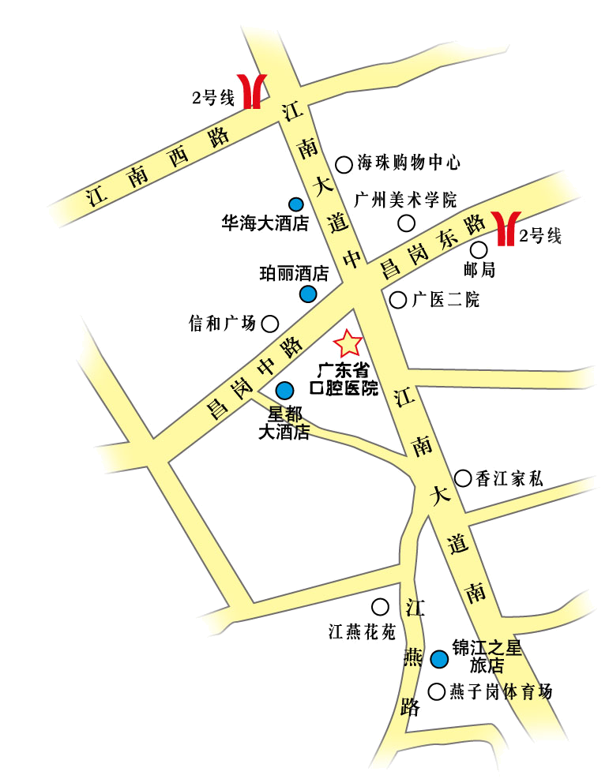
标准双人房200元/间
(晓港站)
(江南西站)
（电话:020-84058237；13570112665）
八：交通路线：
飞机：乘民航机场快线3号线到珀丽酒店站
下车，过马路往东约500米到十字路口
右转即到医院。
火车：广州火车东站下车乘地铁1号线到公园
前站转地铁2号线昌岗站下车A出口，过
马路即到医院。
广州火车南站下车乘地铁2号线到昌岗站下车A出口，过马路即到医院。
广州火车站下车乘地铁2号线到昌岗站下车A出口，过马路即到医院。
★请参加学习班的学员报到时携带IC卡录入学分（实名录入），不得接受IC卡号录入。逾期录入“卫生科教管理平台”将不得补授学分。特此说明，敬请注意！
★ 住宿学员请带身份证原件

广东省护理学会
口腔科护理专业委员会
2016年4月21日

《口腔专业护士核心能力—口腔专科感染控制》培训班
参会报名回执
姓 名 |  | 性别 |  | 职称 |  | 职务 |  | 学历
工作单位 |  |  |  |  |  | 手机号码
通讯地址 |  |  |  |  |  | 邮政号码
E-mail  （学习班照片发至邮箱） |  |  |  |  |  | 住宿 |  | 是 否

